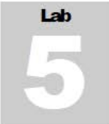

Reflejar el sitio web utilizando la copiadora de sitios web HTTrack

La copiadora de sitios web HTTrack es una utilidad de navegador fuera de línea que descarga un sitio web al directorio local.

Objetivos del laboratorio

El objetivo de este laboratorio es ayudar a los estudiantes a aprender a replicar sitios web utilizando la copiadora de sitios web HTTrack

Visión general de la duplicacion de sitios web

la creación de reflejos de sitios web crea una réplica de un sitio existente. le permite descargar un sitio web a un directorio local, analizar todos los directorios, HTML, imágenes, flash, videos y otros archivos del servidor en su computadora.

Tareas del laboratorio

- Navega hasta el directorio donde tengas almacenado el ejecutable del programa presiona doble click.

- Si aparece la ventana emergente de archivo abierto, haga clic en Ejecutar.

- Siga los pasos del asistente para instalar la copiadora de sitios web HTTrack.

- En el paso del asistente de instalación, desactive la opción Ver el archivo history.txt y haga clic en Finalizar.

- Aparece la ventana principal de winHTTrack Website Copier, haga clic en Aceptar y luego haga clic en Siguiente para crear un nuevo proyecto.

- ingrese el nombre del proyecto en el campo Nombre del proyecto. Seleccione la ruta base para almacenar archivos copiados. Haga clic en Next.

- Ingrese www.certifiedhacker.com en el campo Dirección web: (URL) y haga clic en Configurar opciones.
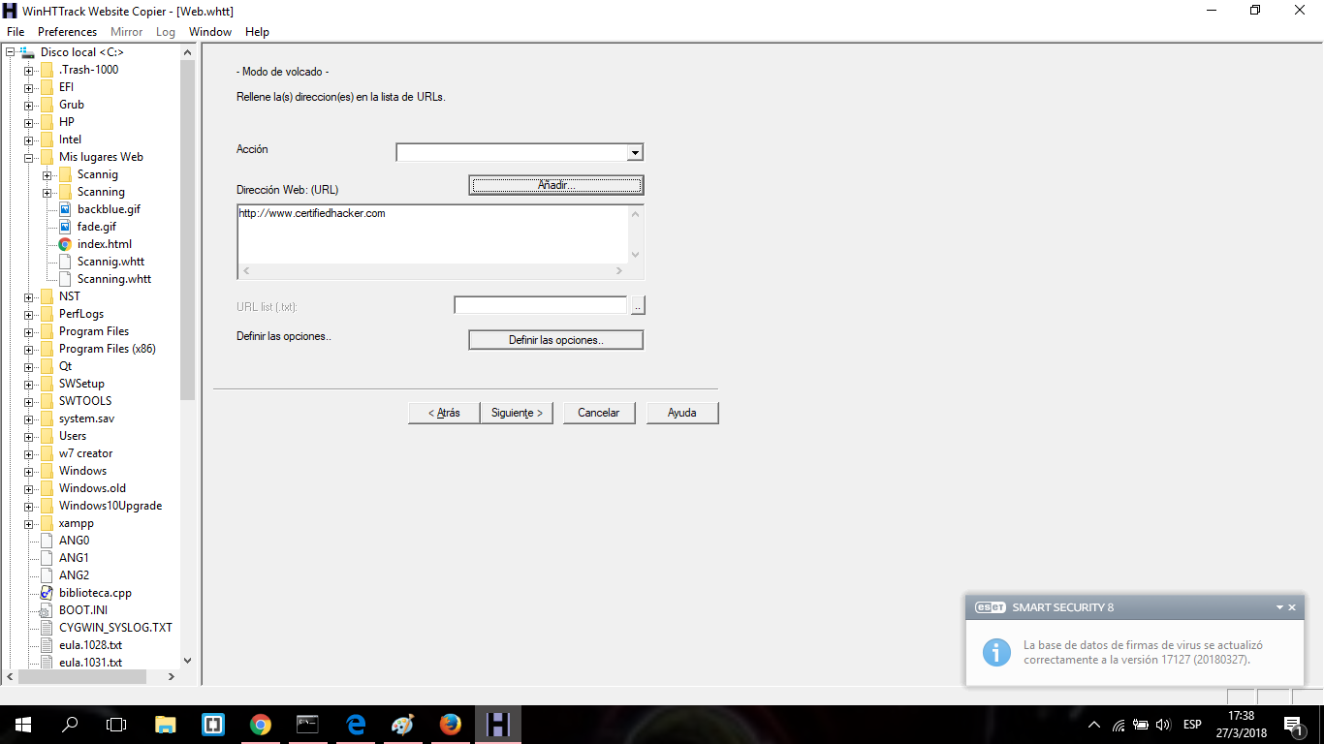
- haga clic en el botón Definir opciones para iniciar la ventana WinHTTrack.

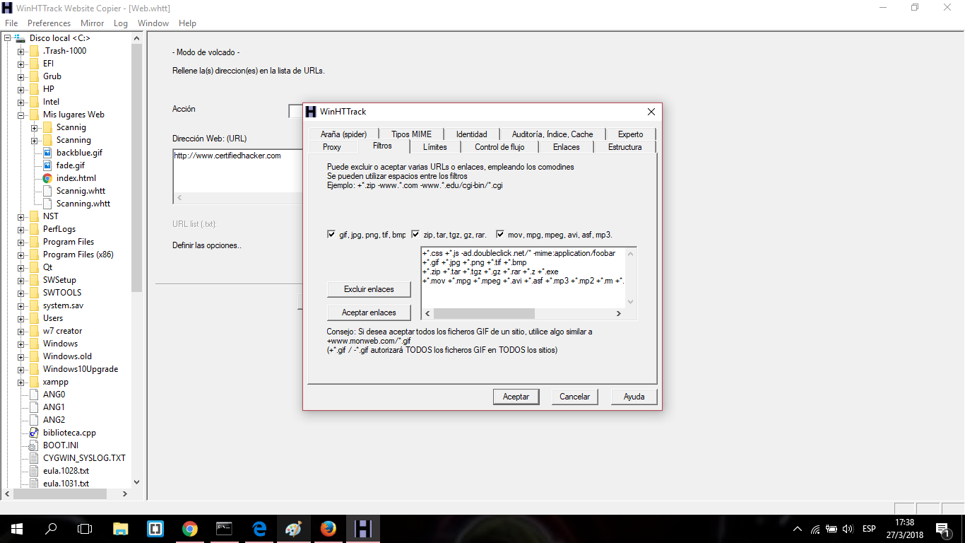
- haga clic en la pestaña Reglas de escaneo y seleccione las casillas de verificación para los tipos de archivos como se muestra en la siguiente captura de pantalla, luego haga clic en Aceptar.

- Haga clic en Siguiente

- De manera predeterminada, se seleccionará el botón de radio para "Por favor, ajuste los parámetros de conexión si es necesario, luego presione FINALIZAR para iniciar la operación de duplicación" y marque la opción Desconectar cuando haya terminado.

- Haga clic en Finalizar, para comenzar a reflejar el sitio web.
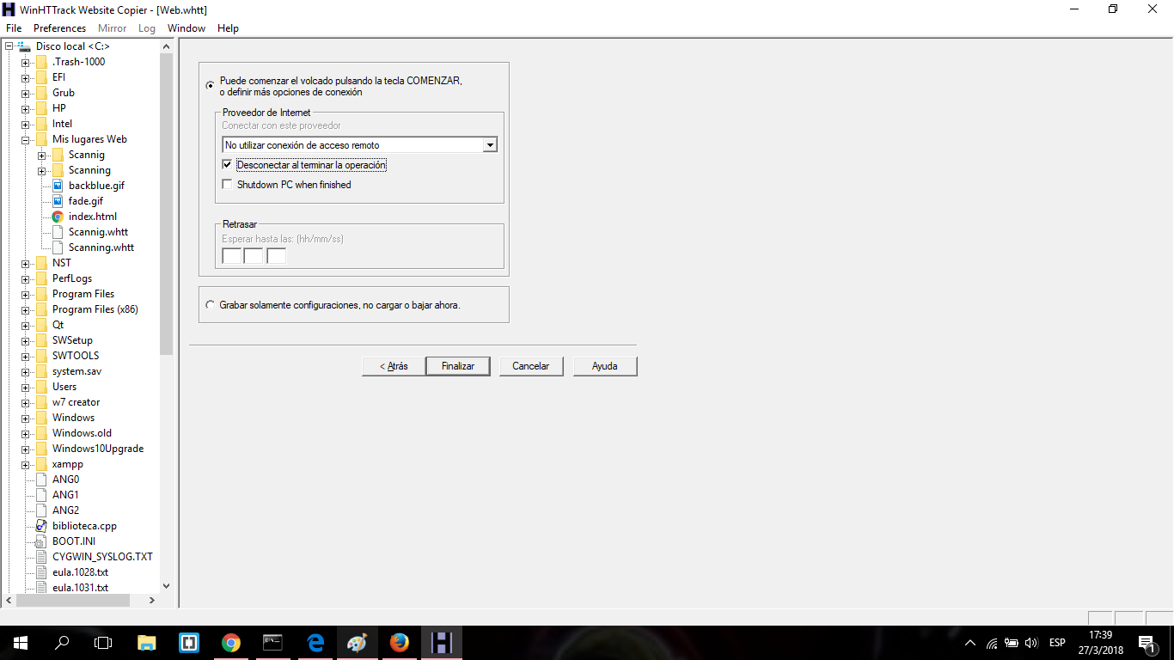
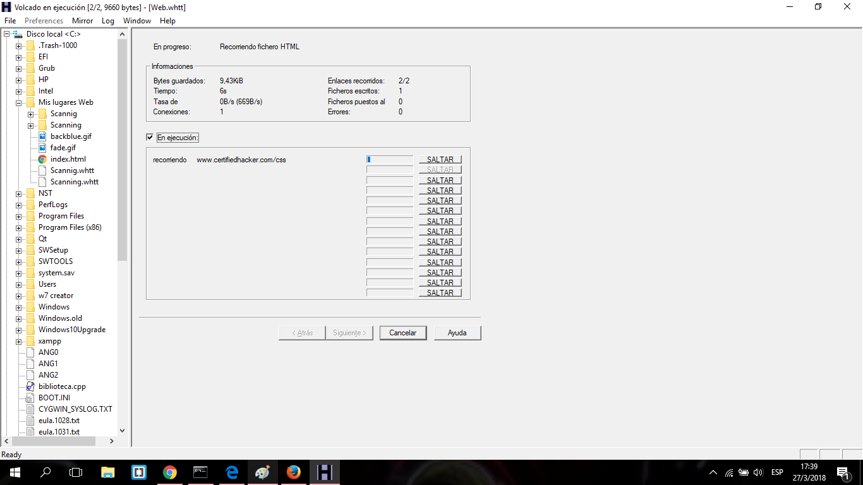
- El progreso de la duplicación del sitio se mostrará como en las siguientes captura de pantalla.
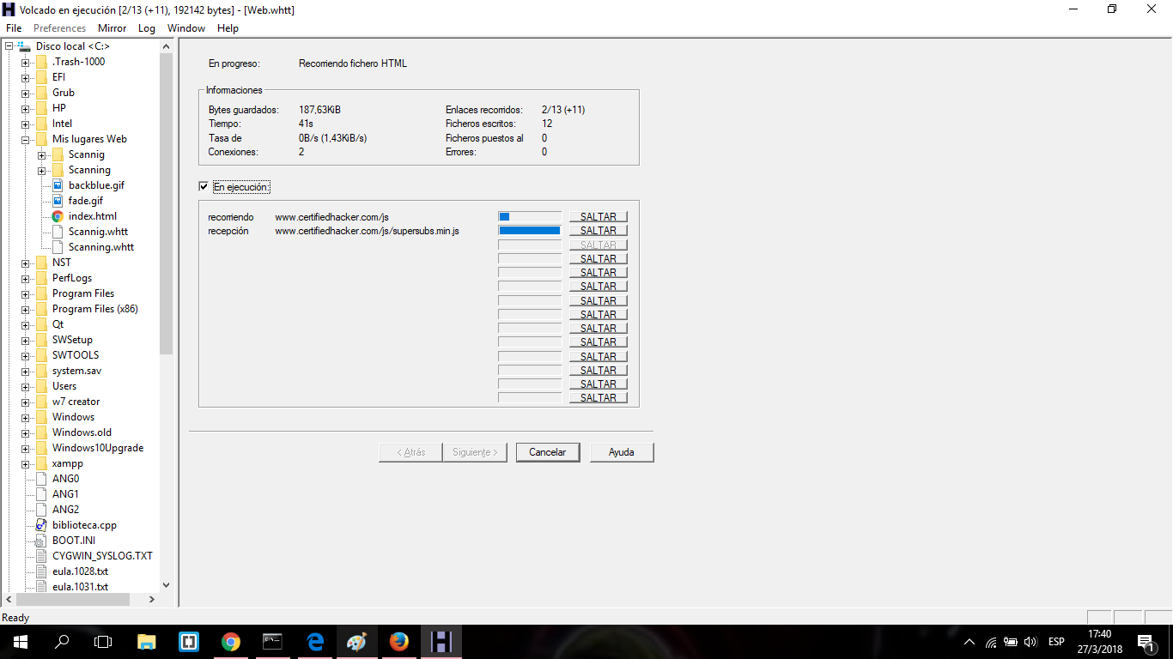
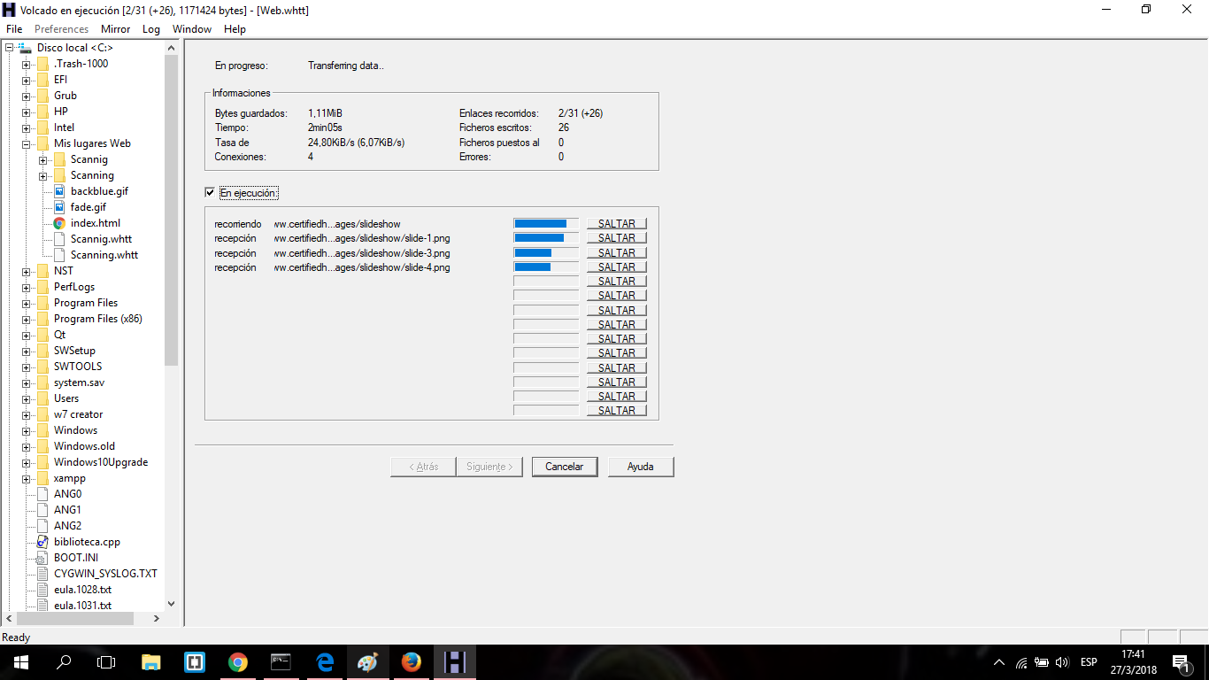

- WinHTTrack muestra el mensaje La operación de duplicación se completa una vez que se completa la duplicación del sitio. Haga clic en Examinar sitio web reflejado.
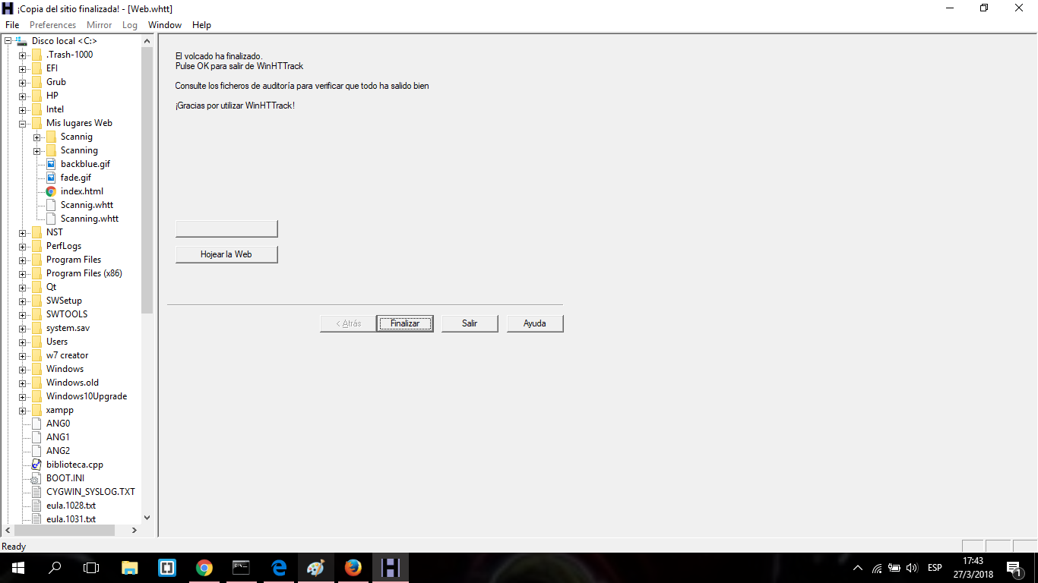
- Lanza el sitio web reflejado para www.certifiedhacker.com. la URL que se muestra en la barra de direcciones indica que la imagen del sitio web está almacenada en la máquina local.
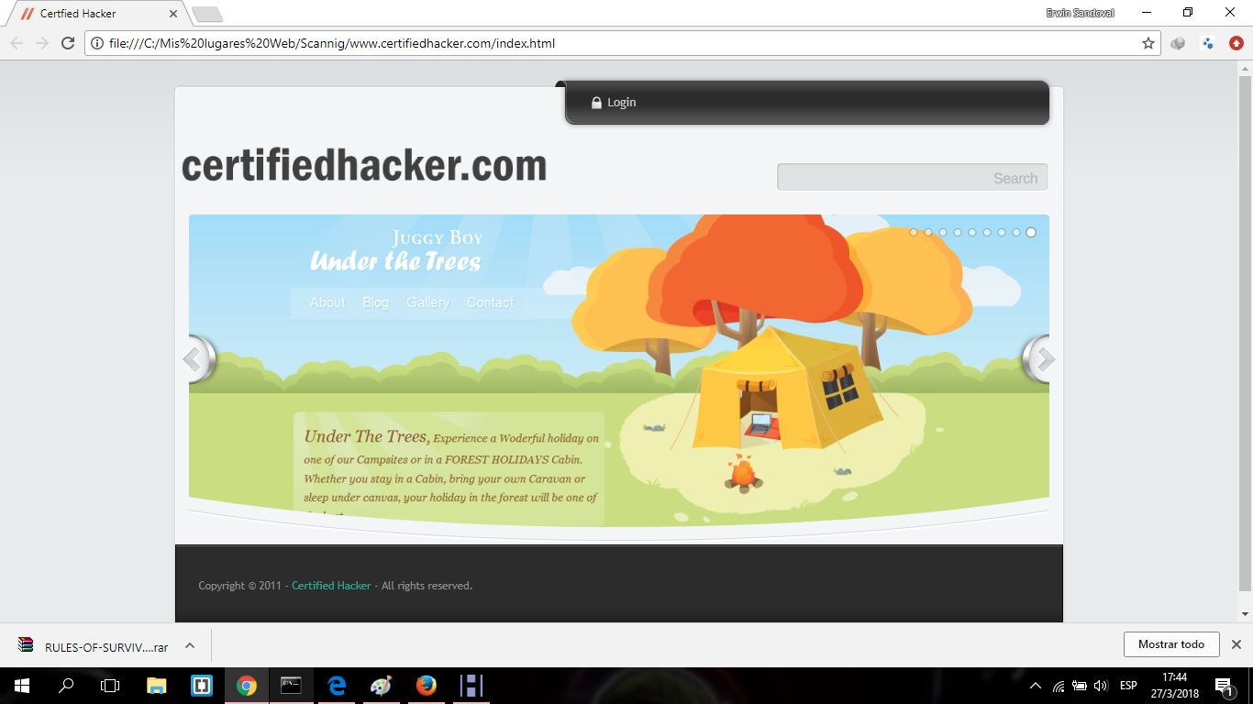
- algunos sitios web son muy grandes y puede llevar mucho tiempo reflejar el sitio completo.
- Si desea detener la duplicación en curso, haga clic en Cancelar en la ventana de progreso de la duplicación de sitios.

- El sitio funcionará como un sitio web alojado en vivo.

